REZOLVARI SO

1. Avand in vedere modul de creare al pipe-urilor, ce procese pot comunica intre ele folosind canale pipe? Consideram ca pentru o comunicare intre doua procese am nevoie de un singur canal pipe.

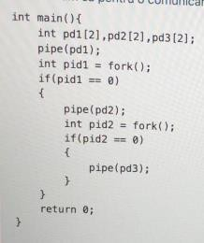

-> Parintele poate comunica cu fiul sau direct, iar acesta din urma cu fiul fiului parintelui.

1. Ce diferente sunt intre pipe-urile cu nume (FIFO) si pipe-urile interne?

-> Pipe-urile cu nume sunt salvate ca fisiere in sistemul de fisiere si pot fi vazute cu comanda ls.

1. Se doreste gasirea tuturor fisierelor directorului current care sunt executabile pentru utilizatorul curent.

-> find wc. –perm 775

1. In comanda urmatoare, rezultatul afisat este:

grep –rl a .

-> lista tuturor fisierelor din directorul curent care contin “a”.

1. Ce face cel mai probabil secventa urmatoare?

grep –q “^PORT” config.ini || echo “PORT=8080” >> config.ini

-> Adauga o configurare de port daca nu exista

1. Ce numar va afisa la output comanda

printf “un elefant\nse balansa\n\npe o panza\n\n de paianjen” | awk ‘NF>0’ | wc –l

-> 4, pentru ca se elimina liniile goale

1. Ce numar va fi la inceputul outputului comenzii urmatoare?

printf “cristi\nalin\ngeorge” | sed “1,2 y/abc/ABC/” | grep “^[a-z]” | wc –l

-> 1, grep lasa doar ultima linie sa treaca

1. **Ce face urmatoarea secventa de cod? Se presupune ca fs1 este este deschis pentru cifre si fd2 pentru scriere.** while(read(fd1,&buf,1)==1 … :

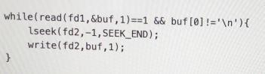

-> Adauga la finalul fisierului fd2 ultimul character de pe prima linie a fisierului fd1

1. Ce se va afisa in urma executiei urmatoarei secvente de cod? Vom considera ca sistemul de operare va asigura scrierea in consola dupa fiecare apel de printare. If (fork()==0) … :

-> ABCBAC

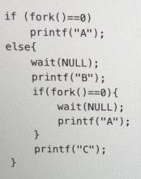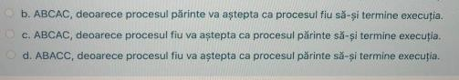

1. Cum ar trebui modificata comanda de mai jos pentru ca fisierele din directorul parinte care incep cu litere sa fie afisate? ls | grep “^[^0-9]”

-> ls .. | grep “^[A-Za-z]”

1. Ce se intampla in comanda ls 2>&1 | sort ?

-> Iesirea standard si erorile executarii listarii sunt sortate

1. Ce va afisa comanda:

awk ‘BEGIN{FS=”:”; OFS=”|”} {print $1, $NF}’ /etc/passwd

-> Primul si ultimul camp din fisier concatenate cu |

1. Care din urmatoarele afirmatii este adevarata privind pipe-urile cu nume si pipe-urile interne?

-> Procesele care comunica intre ele folosind FIFO nu trebuie sa isi trimita descriptorii.

1. Ce se va regasi intre primele 2 caractere – de pe fiecare linie a outputului comenzii, presupunand ca in fisier nu sunt caractere de – de la inceput:

awk ‘BEGIN{FS=”:”; OFS=”-”} {print $6,$1, $7}’ /etc/passwd

-> numele utilizatorilor din sistem

1. Comanda urmatoare afiseaza:

awk –F: ‘{print $1}’ /etc/passwd | grep $USER

-> numele userului curent

1. Cate procese vor fi create in urma executarii secventei de cod? (procesul initial nu se va lua in considerare la numaratoare):

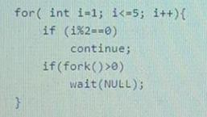

-> 7

1. Cate fructe sunt afisate de comanda urmatoare?



-> Doua, sunt eliminate non-citricele

1. Care din functiile urmatoare creeaza un pipe cu nume?

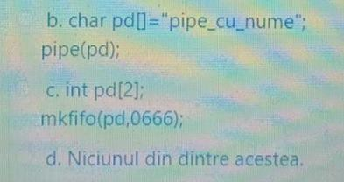 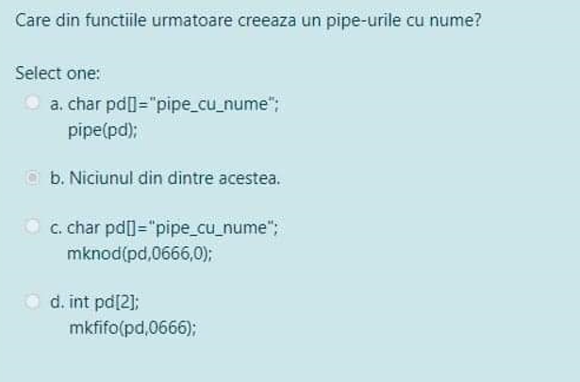

-> Niciunul

1. Comanda: awk ‘{print NR,$0}’

-> Afiseaza in fata liniei numarul ei

1. **Ce va afisa procesul fiu in secventa urmatoare?** If (fork()==0) … :

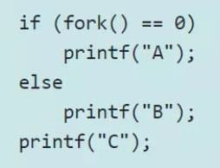

-> AC

1. **Functia open este blocanta in acest caz?** Mkfifo(fifoname,666) … :

-> Da, deoarece fifo a fost construit fara drepturile corespunzatoare.

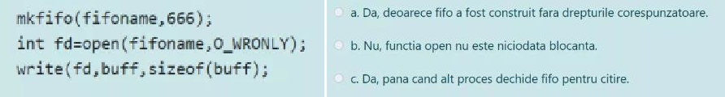

1. Comanda: cat /etc/passwd | cut –d : -f 1 | grep server | wc –l

-> Numara cati useri contin “server”

1. Pentru ca doua procese sa comunice bidirectional folosind cinstit mecanismul pipe intern avem nevoie de:

-> doua pipe-uri

1. Pentru ca doua procese sa comunice bidirectional folosind cinstit mecanismul pipe cu nume avem nevoie de:

-> Cele doua procese nu pot comunica bidirectional.

1. Exista o intrare in filesystem “E.T.” de tip fisier in regiunea indicate de variabila $HOME; putem obtine acelasi output cu coamnda de mai jos prin comanda: ls $HOME | grep –w ‘E.T.’

-> find ~ maxdepth 1 –type f –name “E.T.”

1. Ce numar va fi afisat la standard output?

echo “I am your father! Said Yoda” | sed s/Yoda/Darth\ Vader/ | wc –w

-> 7, pt ca se inlocuieste “Yoda” cu “Darth Vader”

1. Este corect realizata comunicarea pipe in cadrul urmatorului program? Se presupune ca functiile fork, pipe, read, write nu returneaza eroare

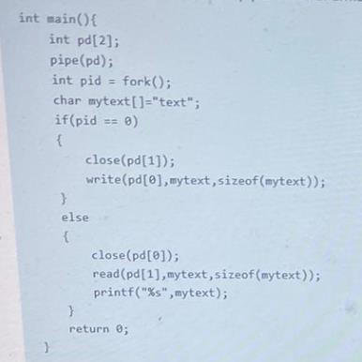

-> NU

1. Ce urmarim cel mai probabil prin urmatoarea comanda?

echo $PATH | grep $(pwd)

-> sa verificam daca putem executa comenzi …

1. Ce se va afisa in urma executiei urmatorului program si in ce ordine vor scrie in consola procesele? Vom considera P ca fiind procesul parinte si C ca fiind procesul fiu, iar sistemul de operare va asigura scrierea in consola dupa fiecare apel de printare.

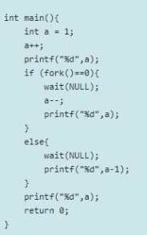

-> 21112 in ordinea PCCPP

1. De cate ori va fi apelata functia printf daca ar fi comentata linia cu apelul functiei exit? Vom considera ca sistemul de operare va asigura scrierea in consola dupa fiecare apel de printare.

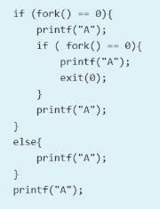

-> 8

1. Secventa urmatoare de cod scrie in fisier literele mici ale alfabetului englez:

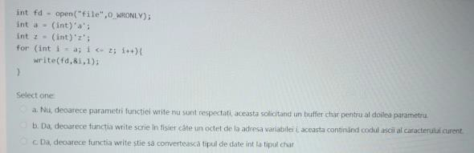

-> ?DA

1. Care este efectul comenzii sed urmatoare? Sed “s&/bin&/bong&” /etc/passwd

-> Substituie /bin cu /bong in fisierul de utilizatori

1. Care dintre urmatoarele secvente de cod efectueaza corect citirea din fisier?

